IMPORTAÇÃO DE DADOS DE RECENSO

NUNCA CADASTRE UM INDIVÍDUO DIRETAMENTE PELA INTERFACE. NOVOS INDIVÍDUOS DEVEM SER ADICIONADOS ATRAVÉS DA IMPORTAÇÃO DE DADOS.

I. ARQUIVOS PARA IMPORTAÇÃO
- Formato das planilhas:
    - Salvar em csv;
    - Encoding UTF-8, caso contrário acentos serão importados cheios de símbolos. Usar Linux ou salvar como UTF-8 no OpenOffice (nunca Excel);
    - Separado por tabulação.
- Devem ser importadas, pelo menos, duas planilhas.

1ª Planilha:
- Deve conter apenas os indivíduos que já foram importados nos censos anteriores.
- Deve conter o “PlantaID” dos indivíduos dos censos anteriores (PROTOCOLO 8).
- A planilha deve conter APENAS: Wiki_PlantaID, tag, tagAntiga, data, status, codes, altura, pbh,dap e observações. Informações sobre a identidade do indivíduo ou localidade NÃO devem ser incluídas.
- Para os indivíduos que mudaram de tag (p.ex. placas trocadas por desgaste ou perdidas), o PlantaID deve permanecer o mesmo. E na coluna tag, pode-se colocar o novo tag. Porém, o banco de dados não irá alterar esse tag através da importação. Para alterar o tag, seguir o PROTOCOLO 10.

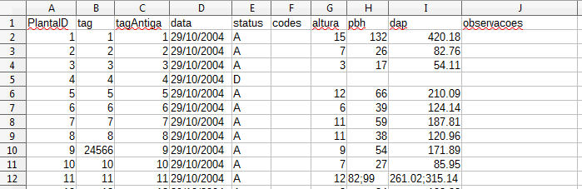

- Caso haja alterações nas informações de localidade (subparcela ou dx/dy), seguir o PROTOCOLO 10.

2ª Planilha:
- A segunda ou demais planilhas devem conter as informações dos novos indivíduos que foram incluídos no novo censo. A planilha deve conter todas as informações sobre a localidade (subparcela, dx/dy), sobre a identidade (família, gênero e epíteto) e o tag.

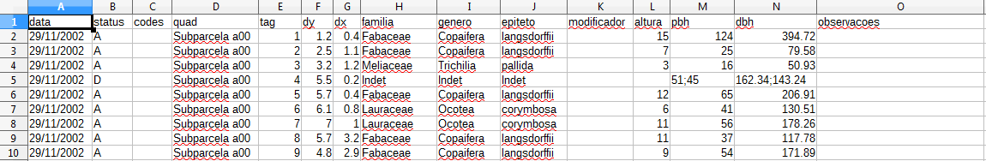

II. Importando os dados

1ª PLANILHA
1. Na interface, selecione o menu “Importar Dados”. Na janela seguinte, selecione “Importar Dados de Especimenes ou Plantas Marcadas”.
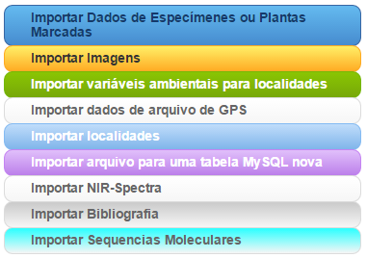

2. Anexar o arquivo com os dados das plantas. Clique em “Choose file”. E selecione a opção “Planta marcada”.
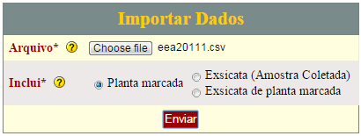

3. Na “Opção 1”, indique a coluna com a PlantaID do Wiki. E clique em “Continuar”.
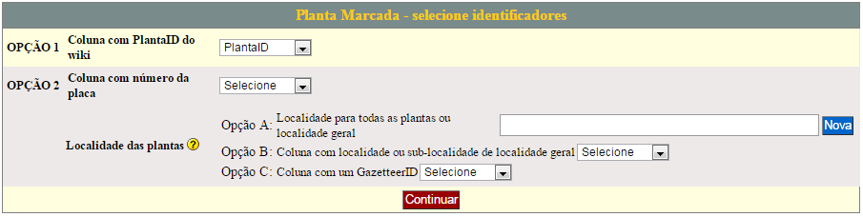
4. Aparecerá a mensagem informando quantas plantas já estão cadastradas (com base no PlantaID). Selecione a opção “Adicionar as novas informações aos campos que já contém informação.”. E clique em “Continuar”.
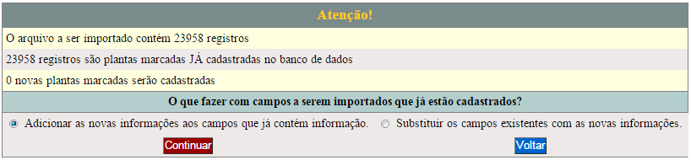

5. Seguir os passos 6 e 11 descritos no PROTOCOLO 3.

2ª PLANILHA
6. A importação da segunda ou demais planilhas corresponde a importar novos dados. Seguir todos os passos do PROTOCOLO 3.

